**ĐỀ KIỂM TRA GIỮA HK2 – Q8**

1. (*2 điểm*) Giải các hệ phương trình sau:

1.  2. 

1. (*1 điểm*) Vẽ đồ thị hàm số: .
2. (*1,5 điểm*) Hai bao gạo có tất cả 64 kg. Bao gạo thứ nhất có khối lượng gạo nhiều hơn bao thứ hai 8 kg. Tính số kg gạo ở mỗi bao?
3. (*1 điểm*) Người ta trộn lẫn dung dịch muối A có nồng độ là 8% và dung dịch muối B có nồng độ 10% thì được 60g dung dịch muối C có nồng độ 9,2%. Tính khối lượng dung dịch mỗi loại. (Cho biết  trong đó  là nồng độ dung dịch,  là khối lượng chất tan,  là khối lượng dung dịch).
4. (*1 điểm*) Một quạt điện sử dụng dòng điện với hiệu điện thế  và dòng điện chạy qua quạt có cường độ là *1,41A*. Biết mỗi ngày quạt chỉ được sử dụng 30 phút. Tính số tiền phải trả cho việc sử dụng chiếc quạt này trong 30 ngày, biết giá điện là 3500 đồng/kWh. (Làm tròn tới nghìn đồng).

(Cho biết công suất tiêu thụ điện năng được tính theo công thức: *P=U.I*, trong đó U là hiệu điện thế, *I* là cường độ dòng điện, *A* là điện năng tiêu thụ được tính theo công thức, trong đó t là thời gian sử dụng điện năng).

1. (*3 điểm*) Cho  có ba góc nhọn nội tiếp đường tròn . Kẻ đường cao của , và đường kính của đường tròn .

1. Chứng minh tam giác  vuông.

2. Chứng minh .

3. Gọi  là trực tâm của . Vẽ  là trung điểm của  . Chứng minh .

1. 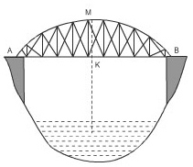(*0,5 điểm*) Một chiếc cầu được thiết kế như hình 1 có độ dài  chiều cao . Hãy tính bán kính của đường tròn chứa cung  (Làm tròn đến chữ số thập phân thứ hai).

Hình 1

**ĐỀ KIỂM TRA GIỮA HK2 – Q8**

1. (*2 điểm*) Giải các hệ phương trình sau:

1.  2. 

**Lời giải.**

1. .

Vậy hệ phương trình đã cho có nghiệm .

2. 

**.**

Vậy hệ phương trình đã cho có nghiệm .

1. (*1 điểm*) Vẽ đồ thị hàm số: .

**Lời giải.**

|  |  |  |  |  |  |
| --- | --- | --- | --- | --- | --- |
|  |  |  |  |  |  |
|  |  |  |  |  |  |

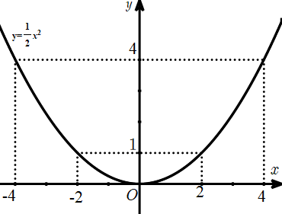

1. (*1,5 điểm*) Hai bao gạo có tất cả 64 kg. Bao gạo thứ nhất có khối lượng gạo nhiều hơn bao thứ hai 8 kg. Tính số kg gạo ở mỗi bao?

**Lời giải**.

Gọi số kg gạo ở bao thứ nhất là 

Số kg gạo ở bao thứ hai là 

Theo đề bài ta có hệ pt:

Vậy mỗi bao gạo nặng lần lượt là 36kg và 28kg.

1. (*1 điểm*) Người ta trộn lẫn dung dịch muối A có nồng độ là 8% và dung dịch muối B có nồng độ 10% thì được 60g dung dịch muối C có nồng độ 9,2%. Tính khối lượng dung dịch mỗi loại. (Cho biết  trong đó  là nồng độ dung dịch,  là khối lượng chất tan,  là khối lượng dung dịch).

**Lời giải**.

Gọi khối lượng dung dịch của muối A và B lần lượt là . ĐK: 

Ta có phương trình: 

Lấy dung dịch muối A có nồng độ là 8%,  dung dịch muối B có nồng độ 10% thì được 60g dung dịch muối C có nồng độ 9,2%, ta có phương trình:

Ta có hệ pt: 

Vậy khối lượng dung dịch mỗi loại A và B lần lượt là 24 g và 36 g.

1. (*1 điểm*) Một quạt điện sử dụng dòng điện với hiệu điện thế  và dòng điện chạy qua quạt có cường độ là *1,41A*. Biết mỗi ngày quạt chỉ được sử dụng 30 phút. Tính số tiền phải trả cho việc sử dụng chiếc quạt này trong 30 ngày, biết giá điện là 3500 đồng/kWh. (Làm tròn tới nghìn đồng).

(Cho biết công suất tiêu thụ điện năng được tính theo công thức: *P=U.I*, trong đó U là hiệu điện thế, *I* là cường độ dòng điện, *A* là điện năng tiêu thụ được tính theo công thức, trong đó t là thời gian sử dụng điện năng).

**Lời giải**.

Công suất tiêu thụ điện năng của quạt điện là:

** (kW)

Đổi 30 phút = 0,5 giờ

Điện năng tiêu thụ điện năng của quạt điện là:

 (J)

Số tiền phải trả cho việc sử dụng chiếc quạt này trong 30 ngày là:

 (đồng)

1. (*3 điểm*) Cho  có ba góc nhọn nội tiếp đường tròn . Kẻ đường cao của , và đường kính của đường tròn .

1. Chứng minh tam giác  vuông.

2. Chứng minh .

3. Gọi  là trực tâm của . Vẽ  là trung điểm của . Chứng minh .

**Lời giải**.

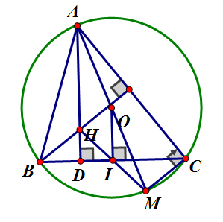

1. Chứng minh tam giác  vuông.

Vì  là đường kính nên  (góc nội tiếp chắn nửa đường tròn), suy ra  vuông tại C.

2. Chứng minh .

Xét hai tam giác  và , có



Suy ra  đồng dạng  ( g.g)

.

3. Gọi  là trực tâm của . Vẽ  là trung điểm của . Chứng minh .

Vì  (quan hệ đường kính và dây cung)

Suy ra // (cùng vuông góc với  ), mà  là trung điểm của  nên  là đường trung bình của , suy ra .

1. (*0,5 điểm*) Một chiếc cầu được thiết kế như hình 1 có độ dài  chiều cao . Hãy tính bán kính của đường tròn chứa cung  (Làm tròn đến chữ số thập phân thứ hai).

**Lời giải**.



Chiếc cầu là cung của đường tròn tâm , bán kính .

Gọi  là đường kính của đường tròn 

Khi đó:  (góc nội tiếp chắn nửa đường tròn)

Xét  và  có:

 (cùng phụ )

 (cùng phụ )

Do đó  **∽** 







**TÊN FACEBOOK CÁC THÀNH VIÊN THAM GIA GIẢI ĐỀ**

CÂU 1+5: LÂM THANH BÌNH

CÂU 2+7: ÁI HẰNG HUỲNH

CÂU 3+4: NHỊ MINH LÊ

CÂU 6: HOAI KIEU